"Қайта өңдеуші кәсіпорындардың ауыл шаруашылығы өнімін тереңдете қайта өңдеп өнім өндіру үшін оны сатып алуға арналған шығындарын субсидиялау" мемлекеттік көрсетілетін қызмет регламентін бекіту туралы" Шығыс Қазақстан облысы әкімдігінің 2017 жылғы 5 желтоқсандағы № 319 қаулысына өзгеріс енгізу туралы
Күшін жойған
Шығыс Қазақстан облысы әкімдігінің 2018 жылғы 26 қарашадағы № 344 қаулысы. Шығыс Қазақстан облысының Әділет департаментінде 2018 жылғы 28 қарашада № 5699 болып тіркелді. Күші жойылды - Шығыс Қазақстан облысы әкімдігінің 2020 жылғы 26 наурыздағы № 97 қаулысымен
Ескерту. Күші жойылды - Шығыс Қазақстан облысы әкімдігінің 26.03.2020 № 97 қаулысымен (алғашқы ресми жарияланған күнінен кейін күнтізбелік он күн өткен соң қолданысқа енгізіледі).
РҚАО-ның ескертпесі.
Құжаттың мәтінінде түпнұсқаның пунктуациясы мен орфографиясы сақталған.
"Қазақстан Республикасындағы жергілікті мемлекеттік басқару және өзін-өзі басқару туралы" Қазақстан Республикасының 2001 жылғы 23 қаңтардағы Заңының 27-бабының 2-тармағына, "Мемлекеттік көрсетілетін қызметтер туралы" Қазақстан Республикасының 2013 жылғы 15 сәуірдегі Заңының 16-бабына, "Қазақстан Республикасы Ауыл шаруашылығы министрінің кейбір бұйрықтарына өзгерістер енгізу туралы" Қазақстан Республикасы Премьер-Министрінің орынбасары – Қазақстан Республикасы Ауыл шаруашылығы министрінің 2018 жылғы 4 мамырдағы № 185 (Нормативтік құқықтық актілерді мемлекеттік тіркеу тізілімінде тіркелген нөмірі 17100) бұйрығына сәйкес Шығыс Қазақстан облысының әкімдігі ҚАУЛЫ ЕТЕДІ:
1. "Қайта өңдеуші кәсіпорындардың ауыл шаруашылығы өнімін тереңдете қайта өңдеп өнім өндіру үшін оны сатып алуға арналған шығындарын субсидиялау" мемлекеттік көрсетілетін қызмет регламентін бекіту туралы" Шығыс Қазақстан облысы әкімдігінің 2017 жылғы 5 желтоқсандағы № 319 (Нормативтік құқықтық актілерді мемлекеттік тіркеу тізілімінде тіркелген нөмірі 5345, 2017 жылғы 28 желтоқсанда Қазақстан Республикасы нормативтік құқықтық актілерінің эталондық бақылау банкінде, 2017 жылғы 30 желтоқсанда "Дидар", 2017 жылғы 30 желтоқсанда "Рудный Алтай" газеттерінде жарияланған) қаулысына мынадай өзгеріс енгізілсін:
аталған қаулымен бекітілген "Қайта өңдеуші кәсіпорындардың ауыл шаруашылығы өнімін тереңдете қайта өңдеп өнім өндіру үшін оны сатып алуға арналған шығындарын субсидиялау" мемлекеттік көрсетілетін қызмет регламенті осы қаулыға қосымшаға сәйкес жаңа редакцияда жазылсын.
2. Облыстың ауыл шаруашылығы басқармасы Қазақстан Республикасының заңнамасында белгіленген тәртіппен:
1) осы қаулыныаумақтық әділет органында мемлекеттік тіркеуді;
2) осы қаулы мемлекеттік тіркелген күнінен бастап күнтізбелік он күн ішінде оның көшірмелерін қағаз және электрондық түрде қазақ және орыс тілдерінде Қазақстан Республикасы нормативтік құқықтық актілерінің эталондық бақылау банкіне ресми жариялау және енгізу үшін "Республикалық құқықтық ақпарат орталығы" шаруашылық жүргізу құқығындағы республикалық мемлекеттік кәсіпорнына жолдауды;
3) осы қаулы мемлекеттік тіркелгеннен кейін күнтізбелік он күн ішінде оның көшірмелерін облыс аумағында таралатын мерзімді баспа басылымдарында ресми жариялауға жолдауды;
4) осы қаулы ресми жарияланғаннан кейін Шығыс Қазақстан облысы әкімінің интернет-ресурсына орналастыруды қамтамасыз етсін.
3.Осы қаулының орындалуын бақылау облыс әкімінің агроөнеркәсіп кешені мәселелері жөніндегі орынбасарына жүктелсін.
4. Осы қаулы алғашқы ресми жарияланған күнінен кейін күнтізбелік он күн өткен соң қолданысқа енгізіледі.
Шығыс Қазақстан облысының әкімі | Д. Ахметов
Шығыс Қазақстан облысы
әкімдігінің
2018 жылғы "26" қарашадағы
№ 344 қаулысына қосымша
Шығыс Қазақстан облысы
әкімдігінің
2017 жылғы 5 желтоқсандағы
№ 319 қаулысымен бекітілді
"Қайта өңдеуші кәсіпорындардың ауыл шаруашылығы өнімін тереңдете қайта өңдеп өнім өндіру үшін оны сатып алуға арналған шығындарын субсидиялау" мемлекеттік көрсетілетін қызмет регламентi
1. Жалпы ережелер
1. "Қайта өңдеуші кәсіпорындардың ауыл шаруашылығы өнімін тереңдете қайта өңдеп өнім өндіру үшін оны сатып алуға арналған шығындарын субсидиялау" мемлекеттік көрсетілетін қызметін (бұдан әрі – мемлекеттік көрсетілетін қызмет) облыстың жергілікті атқарушы органы (облыстың ауыл шаруашылығы басқармасы) (бұдан әрі – көрсетілетін қызметті беруші) көрсетеді.
Өтінішті қабылдау және мемлекеттік қызметті көрсету нәтижесін беру "Азаматтарға арналған үкімет" мемлекеттік корпорациясы (бұдан әрі – Мемлекеттік корпорация) арқылы жүзеге асырылады.
2. Мемлекеттік қызметті көрсету нысаны: қағаз түрінде.
3. Мемлекеттік қызметті көрсету нәтижесі – "Мал шаруашылығы саласындағы мемлекеттік қызметтер стандарттарын бекіту туралы" Қазақстан Республикасы Ауыл шаруашылығы министрінің 2015 жылғы 28 сәуірдегі № 3-2/378 (Нормативтік құқықтық актілерді мемлекеттік тіркеу тізілімінде тіркелген нөмірі 11284) бұйрығымен бекітілген "Қайта өңдеуші кәсіпорындардың ауыл шаруашылығы өнімін тереңдете қайта өңдеп өнім өндіру үшін оны сатып алуға арналған шығындарын субсидиялау" мемлекеттік көрсетілетін қызмет стандартына (бұдан әрі - Стандарт) 1 және 2-қосымшаларға сәйкес нысандар бойынша, көрсетілетін қызметті берушінің уәкілетті адамы қол қойған, субсидияны тағайындау/тағайындамау туралы шешімі бар қағаз тасығыштағы хабарлама немесе Стандарттың 10-тармағында көрсетілген негіздер бойынша уәжді бас тарту.
Мемлекеттік қызметті көрсету нәтижесін ұсыну нысаны – қағаз түрінде.
2. Мемлекеттік қызмет көрсету процесінде көрсетілетін қызметті берушінің құрылымдық бөлімшелерінің (қызметкерлерінің) іс-қимыл тәртібін сипаттау
4. Мемлекеттік қызмет көрсету бойынша рәсімді (іс-қимылды) бастауға негіздеме көрсетілетін қызметті алушының Стандарттың 9-тармағына сәйкес құжаттарының болуы болып табылады.
5. Мемлекеттік қызмет көрсету процесінің құрамына кіретін рәсімдердің (іс-қимылдардың) мазмұны, орындалу ұзақтығы:
1-іс-қимыл – көрсетілетін қызметті беруші кеңсесінің Мемлекеттік корпорациядан келіп түскен көрсетілетін қызметті алушылардың құжаттарын қабылдауы және тігілген, нөмірленген және мөрмен бекемделген арнайы журналда тіркеуі. Орындалу ұзақтығы – 20 (жиырма) минут;
2-іс-қимыл – көрсетілетін қызметті берушінің орындаушысының көрсетілетін қызметті алушының құжаттарын Қазақстан Республикасы Ауыл шаруашылығы министрінің 2014 жылғы 26 қарашадағы № 3-2/615 (Нормативтік құқықтық актілерді мемлекеттік тіркеу тізілімінде тіркелген нөмірі 10087) бұйрығымен бекітілген Өңдеуші кәсіпорындардың ауылшаруашылық өнімін тереңдете өңдеп өнім өндіруі үшін оны сатып алу шығындарын субсидиялау қағидаларының (бұдан әрі – Қағидалар) 10-тармағына сәйкестігін қарауы және Мемлекеттік корпорацияға Стандартқа 1 және 2-қосымшаларға сәйкес оң шешім туралы хабарламаны немесе субсидиялар беруден уәжді бас тартуды жолдауы. Орындалу ұзақтығы –көрсетілетін қызметті алушының өтініші тіркелген күннен бастап 3 (үш) жұмыс күні ішінде;
3-іс-қимыл – көрсетілетін қызметті алушы Стандарттың 9-тармағында көзделген құжаттардың толық топтамасын ұсынған жағдайда, көрсетілетін қызметті берушінің орындаушысы көрсетілетін қызметті алушылардың шоттарына тиесілі субсидияларды аудару үшін аумақтық қазынашылық бөлімшесіне төлем шоттарын ұсынады. Орындалу ұзақтығы – көрсетілетін қызметті алушының құжаттарын қараған күннен бастап 2 (екі) жұмыс күні ішінде.
6. Осы Регламенттің 5-тармағында көрсетілген 1-іс-қимыл бойынша көрсетілетін мемлекеттік қызмет рәсімінің (іс-қимылының) нәтижесі көрсетілетін қызметті алушының тіркелген құжаттары болып табылады, олар 2-іс-қимылды орындауды бастау үшін негіз болады.
Осы Регламенттің 5-тармағында көрсетілген 2-іс-қимылдың нәтижесі Мемлекеттік корпорацияға оң шешім туралы хабарламаны немесе субсидиялар беруден уәжді бас тартуды жолдау болып табылады, ол 3-іс-қимылды орындау үшін негіз болады.
Осы Регламенттің 5-тармағында көрсетілген 3-іс-қимылдың нәтижесі көрсетілетін қызметті алушылардың шоттарына тиесілі субсидияларды аудару үшін аумақтық қазынашылық бөлімшесіне төлем шоттарын ұсыну болып табылады.
3. Мемлекеттік қызмет көрсету процесінде көрсетілетін қызметті берушінің құрылымдық бөлімшелерінің (қызметкерлерінің) өзара іс-қимыл тәртібін сипаттау
7. Мемлекеттік қызмет көрсету процесіне қатысатын көрсетілетін қызметті берушінің құрылымдық бөлімшелерінің (қызметкерлерінің) тізбесі:
1) көрсетілетін қызметті берушінің кеңсесі;
2) көрсетілетін қызметті берушінің орындаушысы;
3) аумақтық қазынашылық бөлімшесі.
8. Мемлекеттік қызмет көрсету үшін қажетті рәсімдердің (іс-қимылдардың) сипаттамасы:
1) көрсетілетін қызметті берушінің кеңсесі Мемлекеттік корпорациядан келіп түскен көрсетілетін қызметті алушылардың құжаттарын қабылдайды, тігілген, нөмірленген және мөрмен бекемделген арнайы журналда тіркейді және көрсетілетін қызметті берушінің орындаушысына береді – 20 (жиырма) минут ішінде;
2) көрсетілетін қызметті берушінің орындаушысы көрсетілетін қызметті алушылардың құжаттарының Қағидалардың 10-тармағына сәйкестігін қарайды және Мемлекеттік корпорацияға Стандартқа 1 және 2-қосымшаларға сәйкес оң шешім туралы хабарламаны немесе субсидиялар беруден уәжді бас тартуды жолдайды – көрсетілетін қызметті алушының өтініші тіркелген күннен бастап 3 (үш) жұмыс күні ішінде;
3) көрсетілетін қызметті алушы Стандарттың 9-тармағында көзделген құжаттардың толық топтамасын ұсынған жағдайда, көрсетілетін қызметті берушінің орындаушысы көрсетілетін қызметті алушылардың шоттарына тиесілі субсидияларды аудару үшін аумақтық қазынашылық бөлімшесіне төлем шоттарын ұсынады – көрсетілетін қызметті алушының құжаттарын қарағаннан кейін 2 (екі) жұмыс күні ішінде.
4. Мемлекеттік корпорациямен және өзге де көрсетілетін қызметті берушілермен өзара іс-қимыл тәртібін сипаттау
9. Көрсетілетін қызметті алушылар мемлекеттік қызметті алу үшін Мемлекеттік корпорацияға жүгінеді және Стандарттың 9-тармағында көрсетілген құжаттарды ұсынады. Көрсетілетін қызметті алушының сұрау салуын өңдеу ұзақтығы – 20 (жиырма) минут.
Көрсетілетін қызметті алушы барлық қажетті құжаттарды Мемлекеттік корпорацияға тапсырған кезде көрсетілетін қызметті алушыға тиісті құжаттардың қабылданғаны туралы қолхат беріледі.
Көрсетілетін қызметті алушы Стандарттың 9-тармағында көзделген тізбеге сәйкес құжаттардың топтамасын толық ұсынбаған және (немесе) қолданылу мерзімі өткен құжаттарды ұсынған жағдайда Мемлекеттік корпорацияның қызметкері өтінішті қабылдаудан бас тартады және Стандартқа 5-қосымшаға сәйкес нысан бойынша құжаттарды қабылдаудан бас тарту туралы қолхат береді.
10. Мемлекеттік корпорация арқылы мемлекеттік қызмет көрсету нәтижесін алу процесі: мемлекеттік қызметті көрсету нәтижесін алу үшін көрсетілетін қызметті алушы мемлекеттік қызметті көрсету мерзімі аяқталғаннан кейін жүгінеді. Мемлекеттік қызметті көрсету мерзімі – құжаттар топтамасын тапсырған күннен бастап – 5 (бес) жұмыс күні.
Мемлекеттік корпорацияда дайын құжаттарды көрсетілетін қызметті алушыға беруді оның қызметкері қолхат негізінде, жеке басын куәландыратын құжатты (не сенімхат бойынша оның өкілінің, заңды тұлғаға – өкілеттігін растайтын құжат бойынша) ұсынған кезде жүзеге асырады.
11. Мемлекеттік қызмет көрсету процесінде рәсімдер (іс-қимылдар) реттілігінің, көрсетілетін қызметті берушінің құрылымдық бөлімшелерінің (қызметкерлерінің) өзара іс-қимылдарының толық сипаттамасы, сонымен қатар Мемлекеттік корпорациямен өзара іс-қимыл тәртібінің сипаттамасы осы Регламентке қосымшаға сәйкес мемлекеттік қызмет көрсетудің бизнес-процестерінің анықтамалығында көрсетіледі. Мемлекеттік қызмет көрсетудің бизнес-процестерінің анықтамалығы "электрондық үкімет" веб-порталында, көрсетілетін қызметті берушінің интернет-ресурсында орналастырылады.
"Қайта өңдеуші
кәсіпорындардың ауыл
шаруашылығы өнімін тереңдете
қайта өңдеп өнім өндіру үшін
оны сатып алуға арналған
шығындарын субсидиялау"
мемлекеттік көрсетілетін қызмет
регламентіне қосымша
"Қайта өңдеуші кәсіпорындардың ауыл шаруашылығы өнімін тереңдете қайта өңдеп өнім өндіру үшін оны сатып алуға арналған шығындарын субсидиялау" мемлекеттік қызметін көрсетудің бизнес-процестерінің анықтамалығы

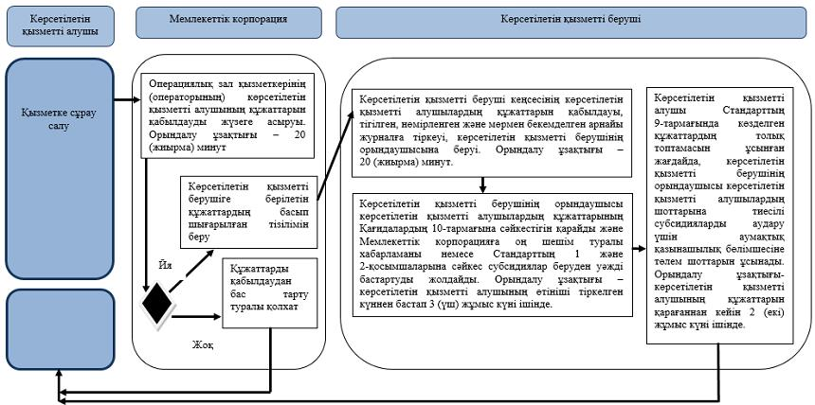

Шартты белгілер:

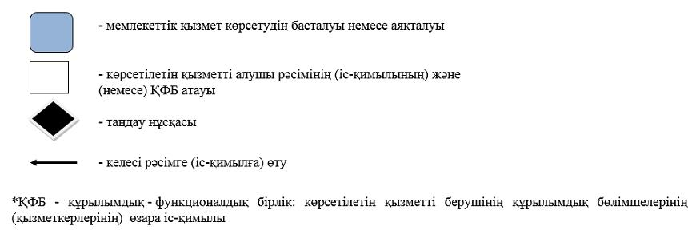

© 2012. Қазақстан Республикасы Әділет министрлігінің «Қазақстан Республикасының Заңнама және құқықтық ақпарат институты» ШЖҚ РМК

